WRZESIEŃ 2017
 |  |  |  | 1  Bronisława, Idziego, Róży | 2  STEFANA, Juliana | 3  Izabeli, Szymona
4  Rozalii, Róży | 5  Wawrzyńca, Doroty | 6  Beaty, Eugeniusza | 7  Reginy, Melchiora | 8  Marii, Radosława | 9  Piotra, Sergiusza | 1O  Mikołaja, Łukasza
11  Jacka, Prota | 12  Marii, Gwidona | 13  Jana, Eugenii | 14  Bernarda, Cypriana | 15  Nikodema, Albina | 16  Edyty, Kamila | 17  Justyny, Franciszka
18  Ireny, Stanisława | 19  Januarego, Konstancji | 20  Eustachego, Filipiny | 21  Mateusza, Hipolita | 22  Tomasza, Joachima | 23  Bogusława, Tekli | 24  Gerarda, Teodora
25  Aurelii, Władysława | 26  Damiana, Wawrzyńca | 27  Wincentego, Justyny | 28  Wacława, Marka | 29  Michała, Rafała | 30  DZIEŃ CHŁOPAKA Wiktora, Zofii

GDAŃSKA ARCHITEKTURA SAKRALNA
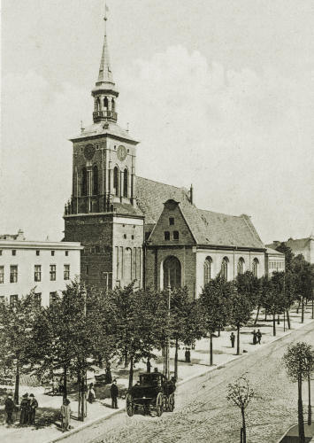 | 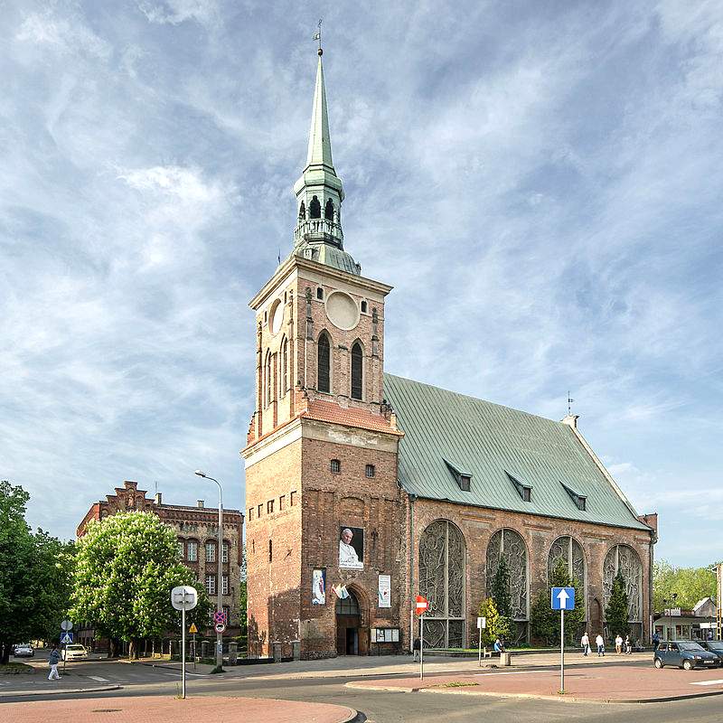
KOŚCIÓŁ św. BARBARY
Późnogotycki kościół wzniesiony w połowie XIV w. Przebudowany w 1436 r. Odbudowany w 1961 r, ale bez południowej nawy. Piękne witraże wg projektu B. Masalskiej. (zdj. archw. Autor nieznany –own digital collection ; zdj. aktual. Sławomir Milejski prace wł.).

